Отчёт по лабораторной работе №10

Паращенко Антонина Дмитриевна

Содержание

# Цель работы

Целью данной работы является приобретение практических навыков установки операционной системы на виртуальную машину, настройки минимально необходимых для дальнейшей работы сервисов.

# Ход лабораторной работы

## Задание 1

Создаём каталог с именем пользователя, создаём виртуаьлную машину и выставляем нужные настройки. (рис. [-@fig:001]) - (рис. [-@fig:007])

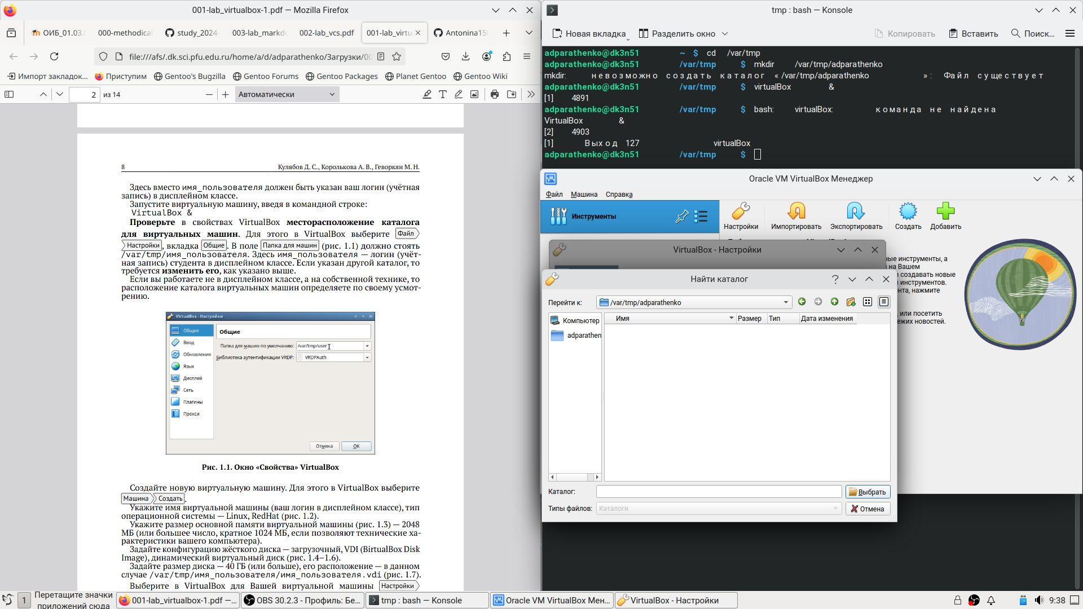

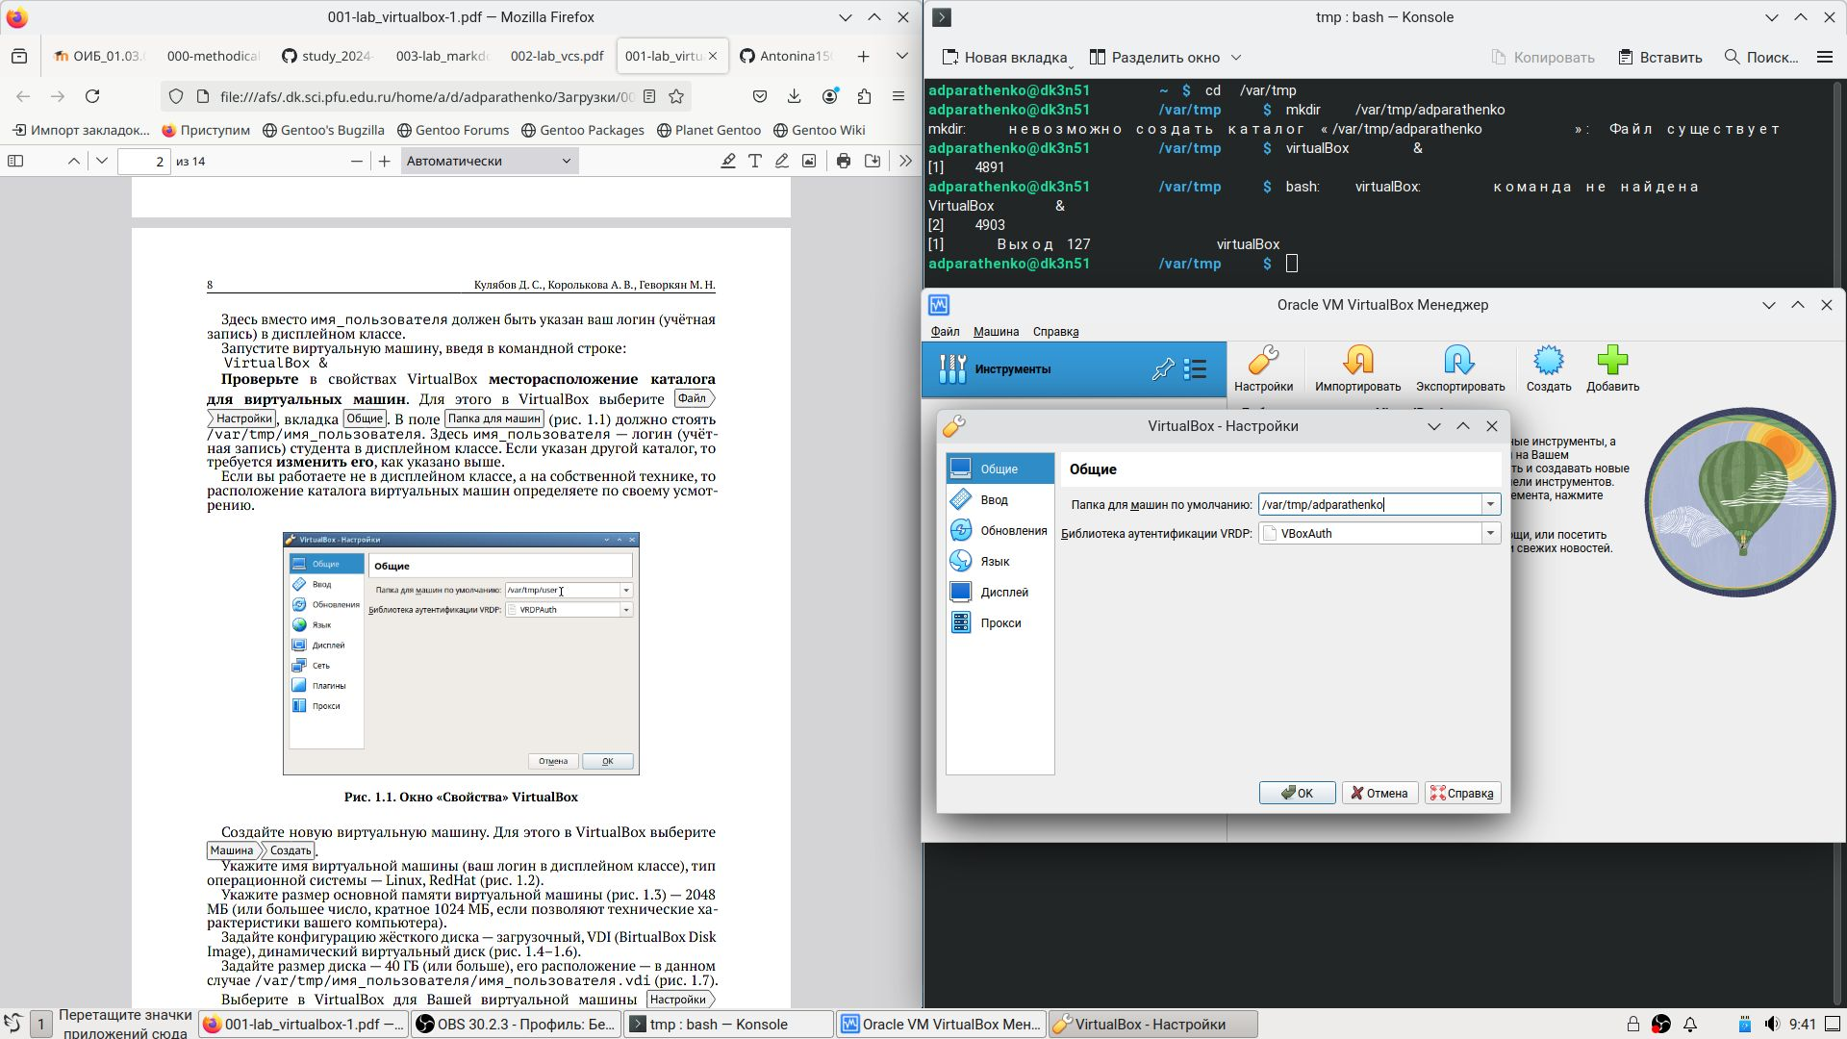

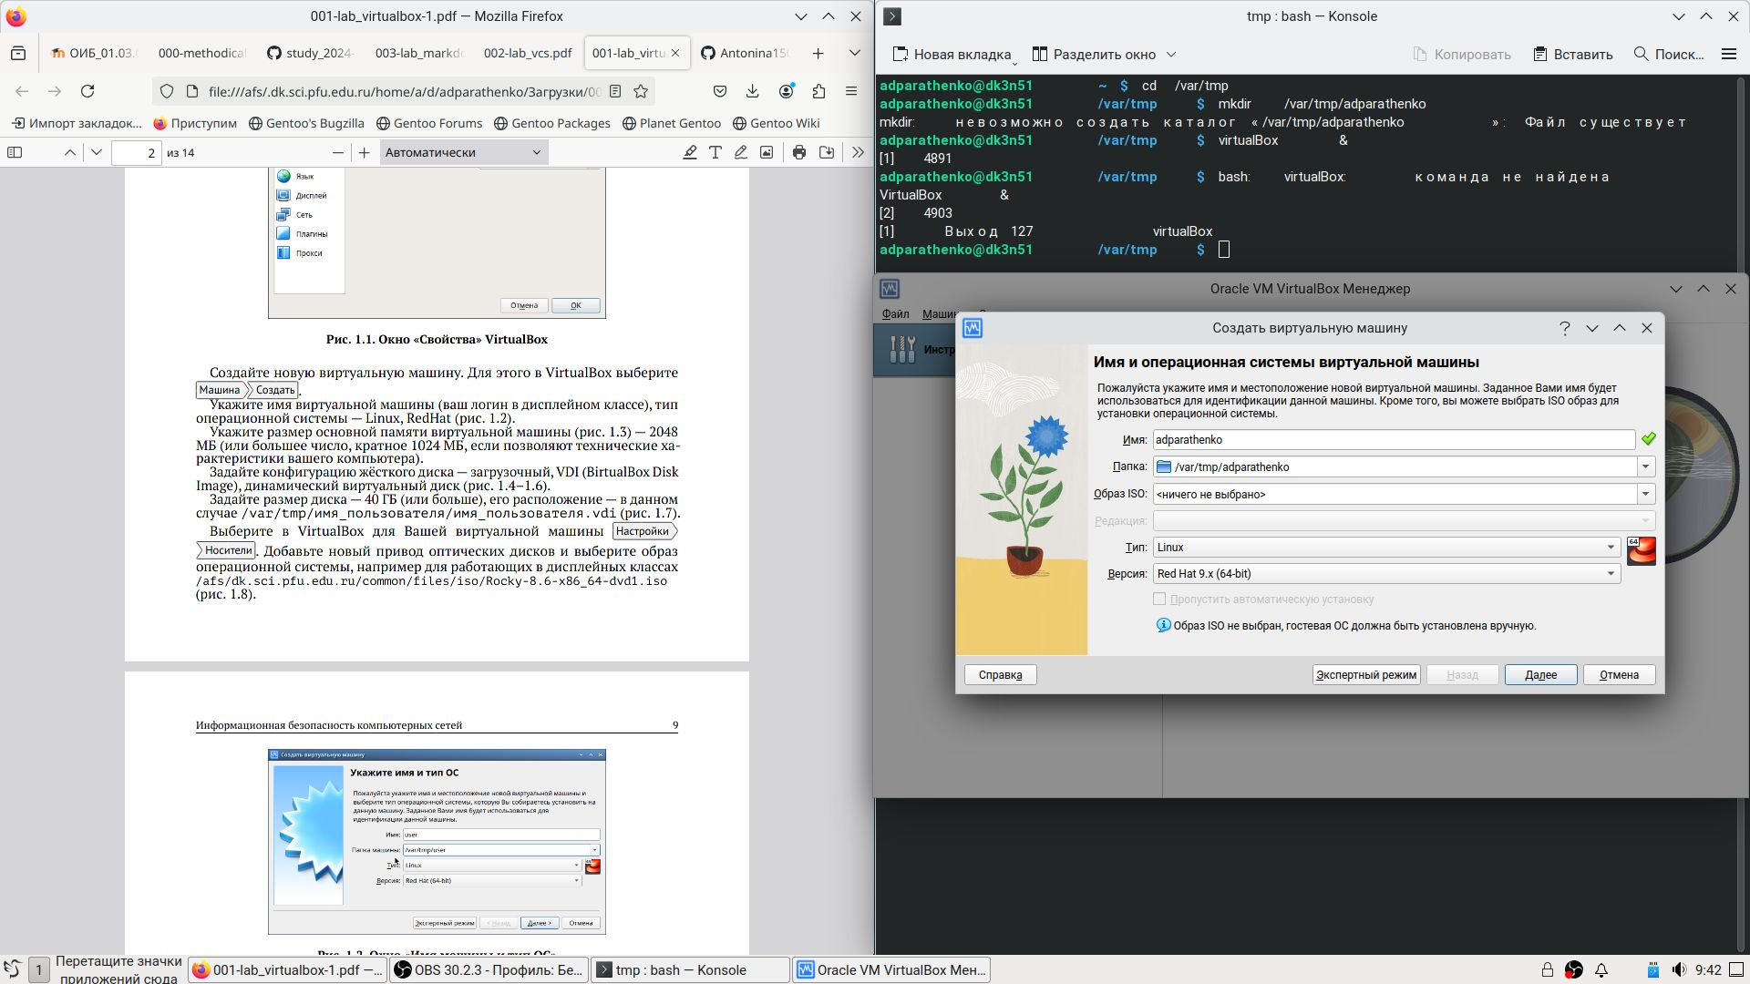

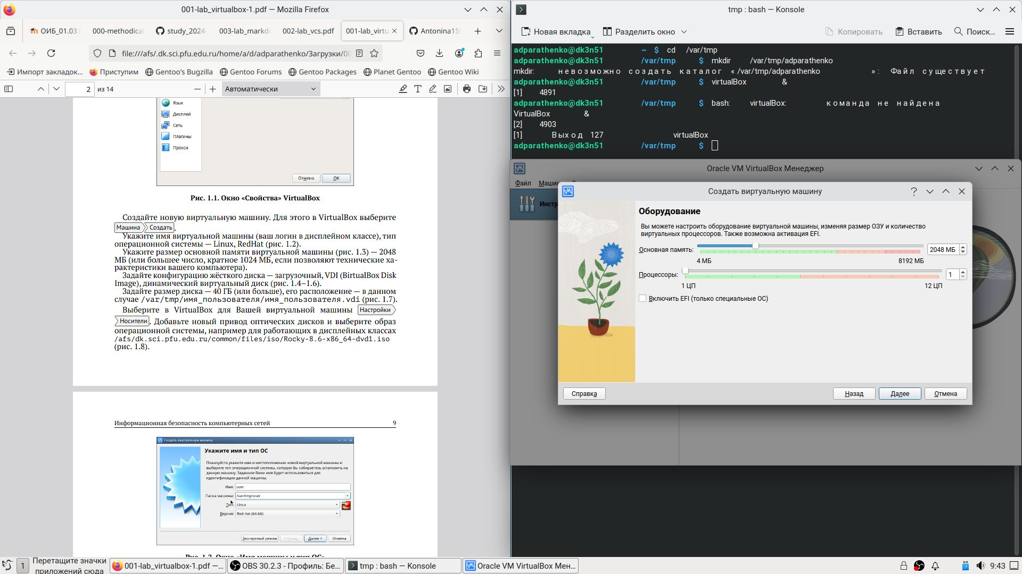

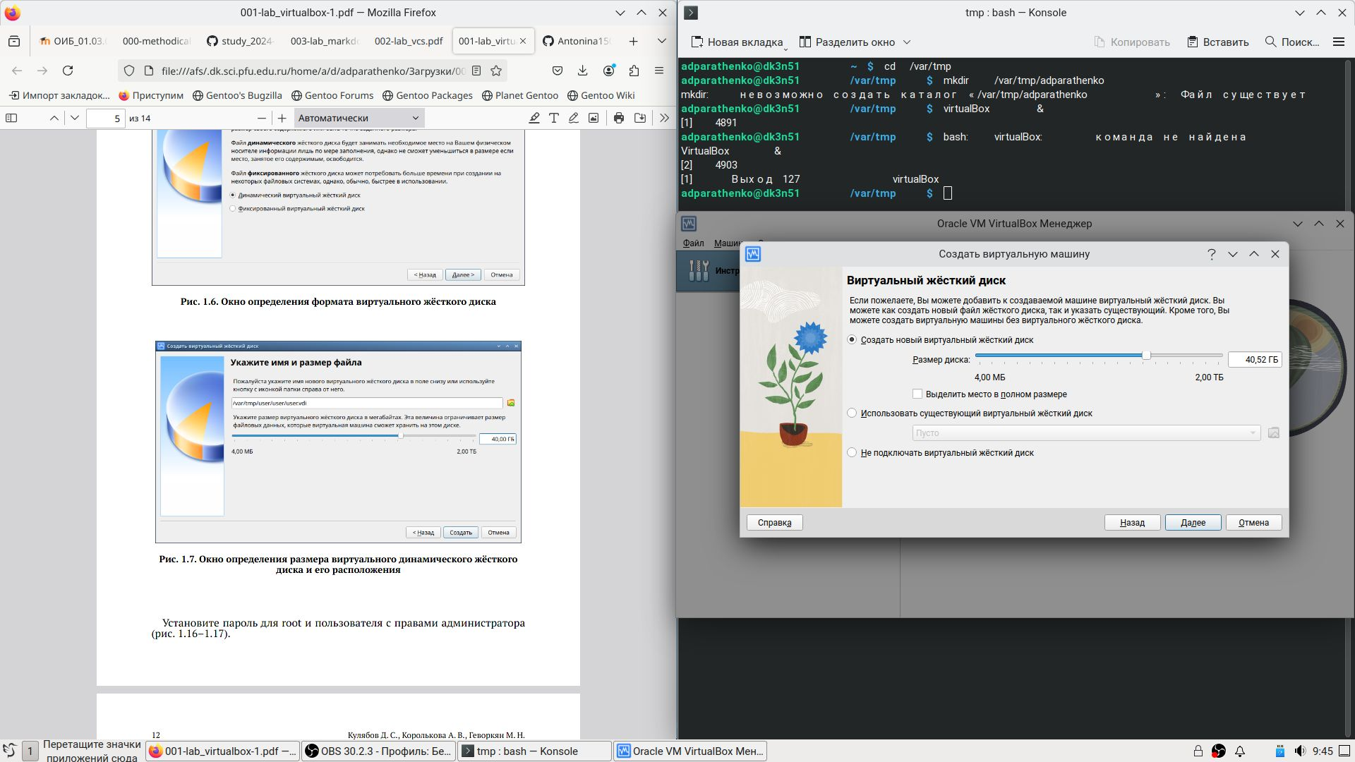

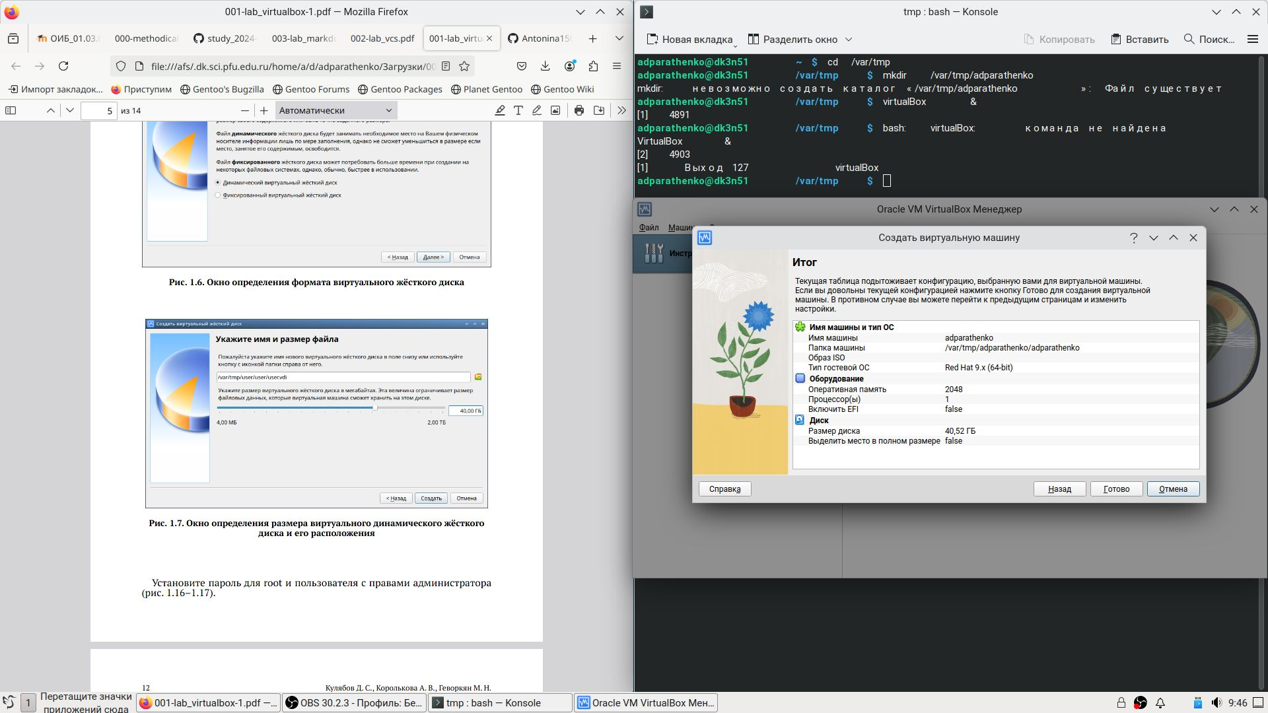

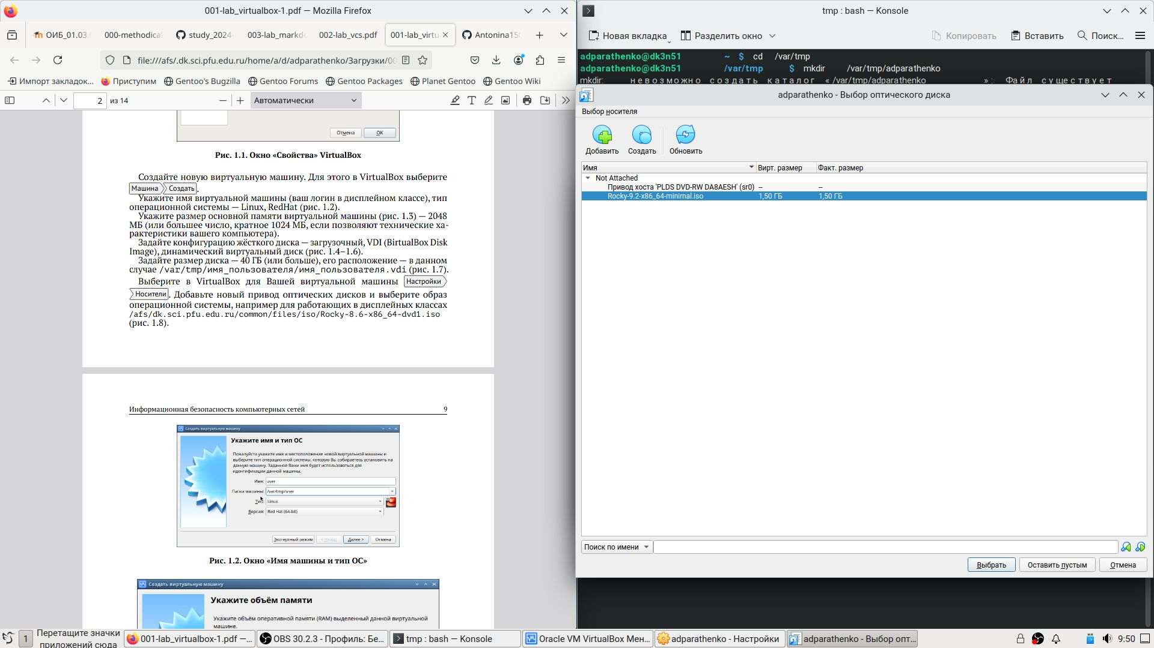

## Задание 2

Запускаем виртуальную машину и настраеваем её, ждём установки (рис. [-@fig:008]) - (рис. [-@fig:013])

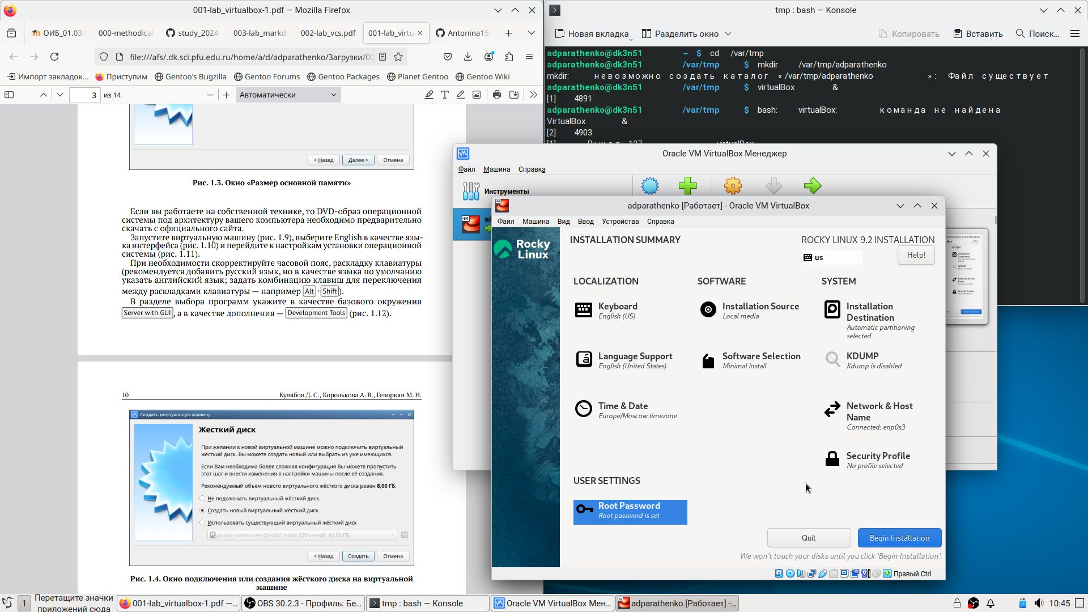

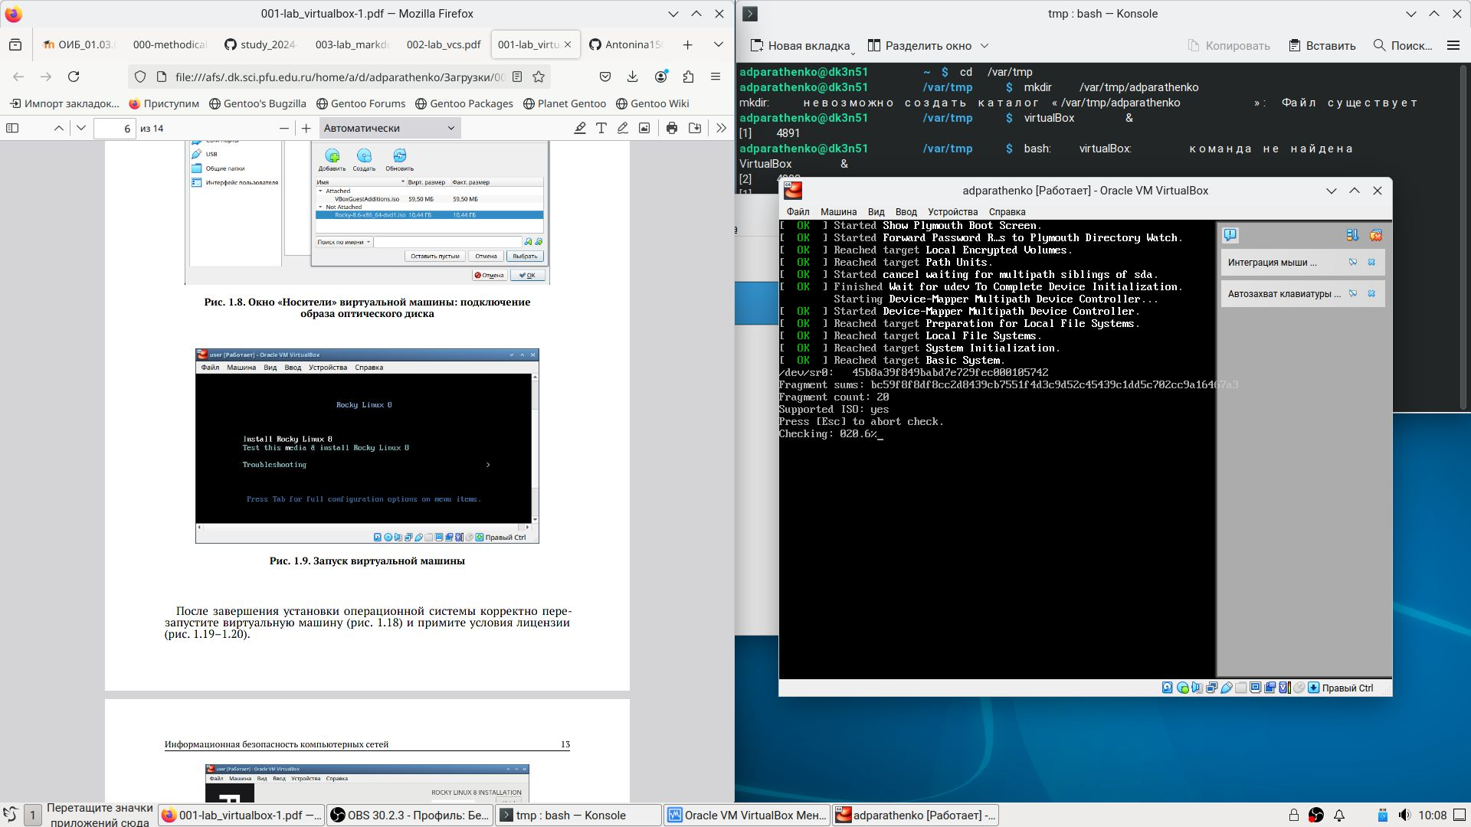

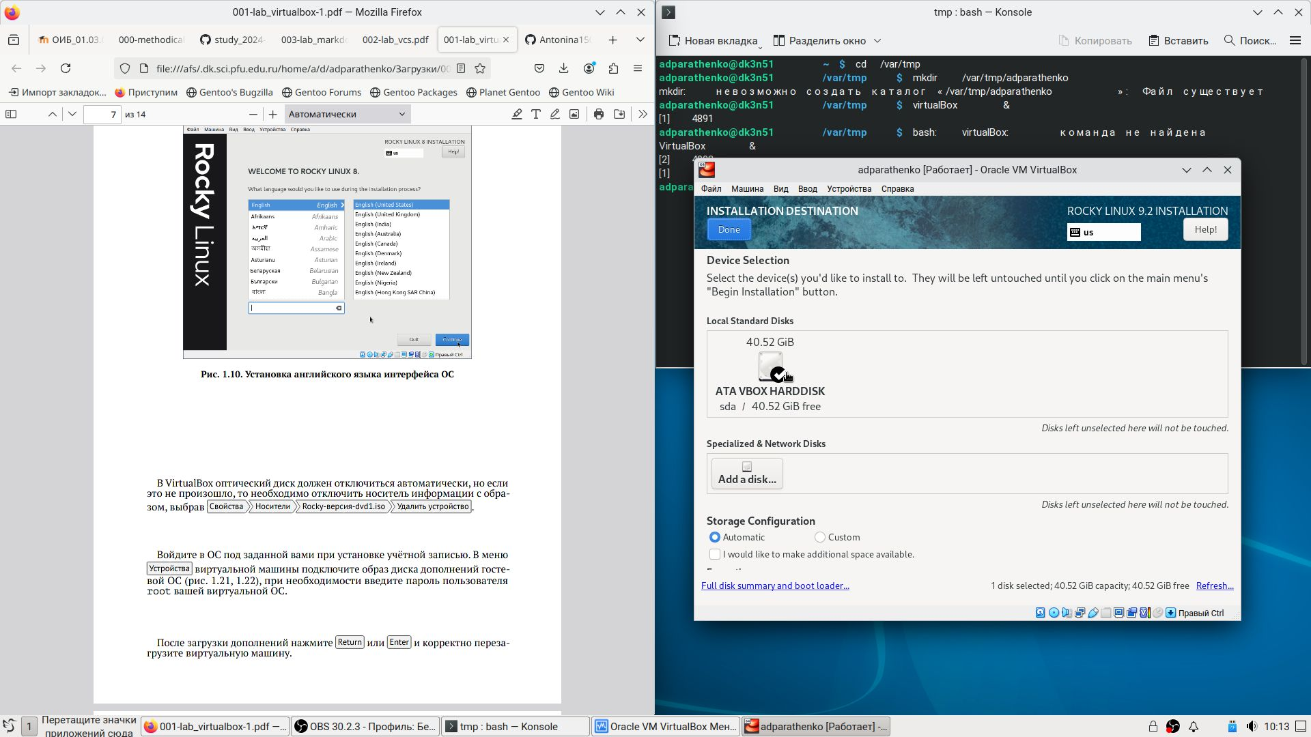

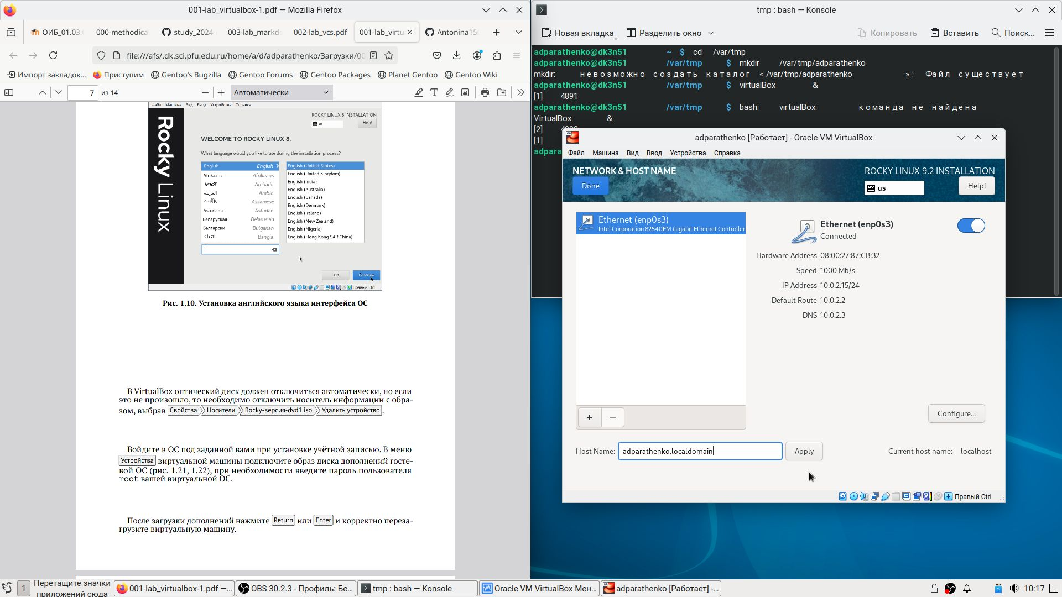

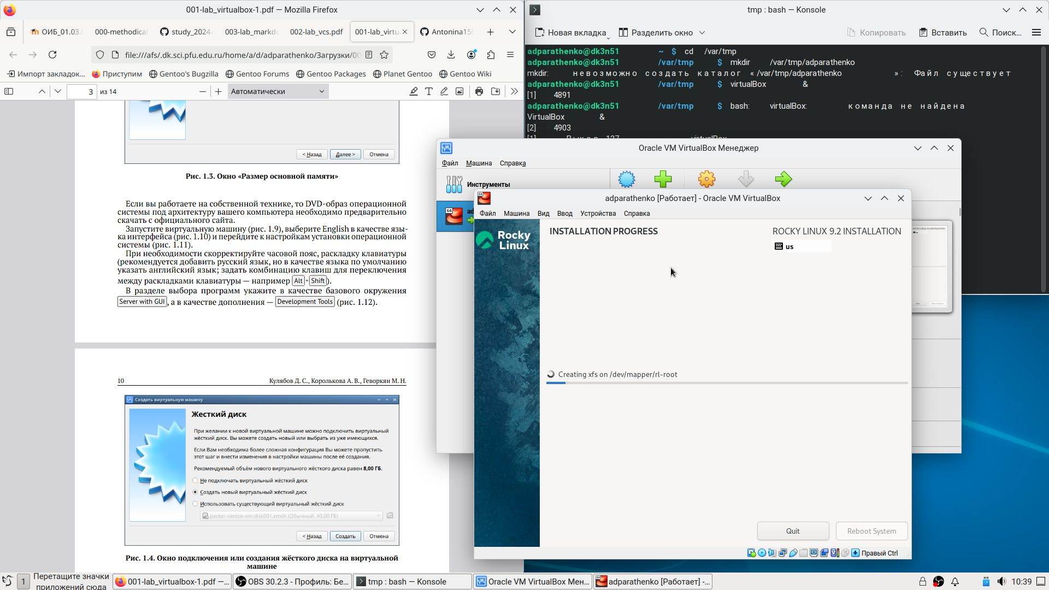

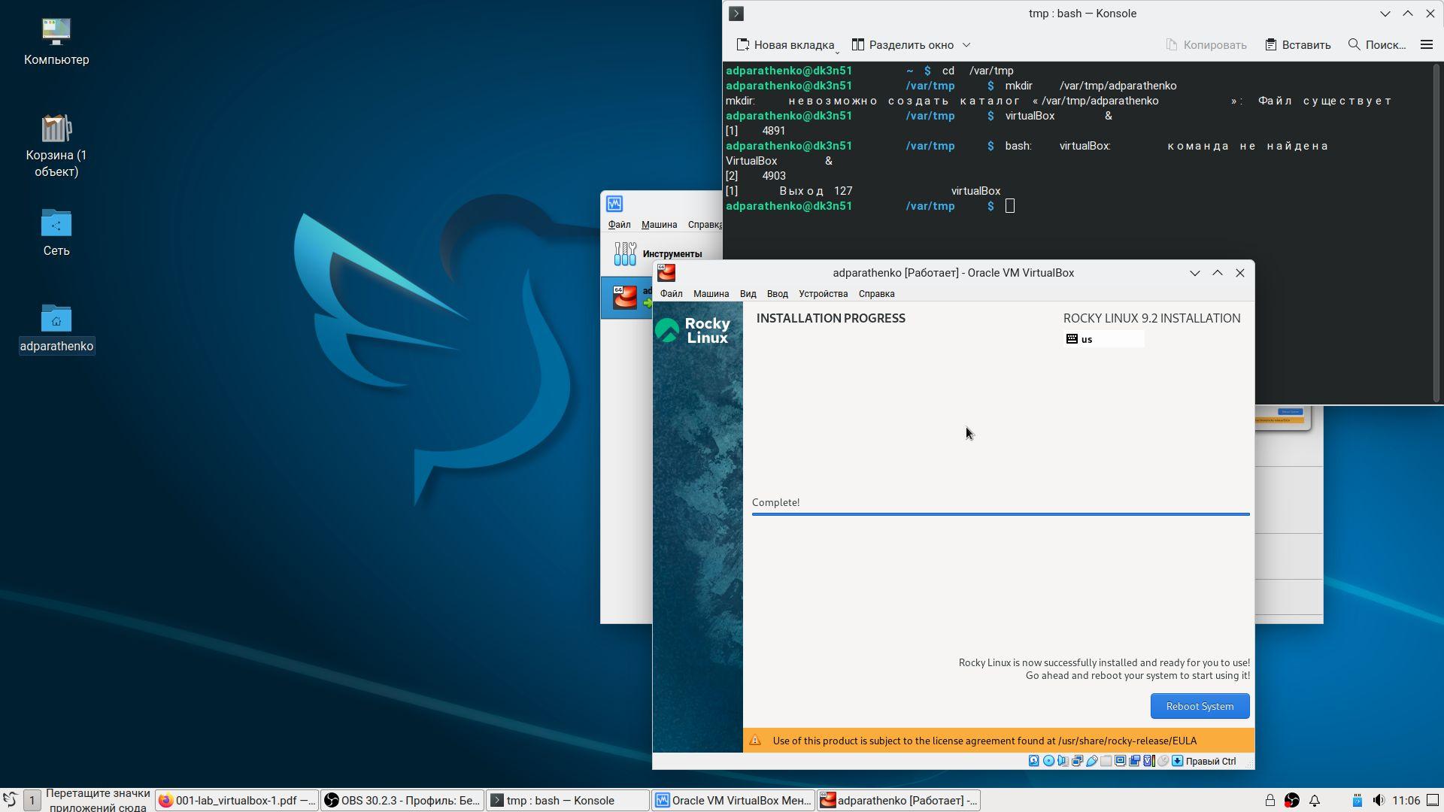

## Задание 3

Перезапускаем машину, создаём пользователя (рис. [-@fig:014]) - (рис. [-@fig:015])

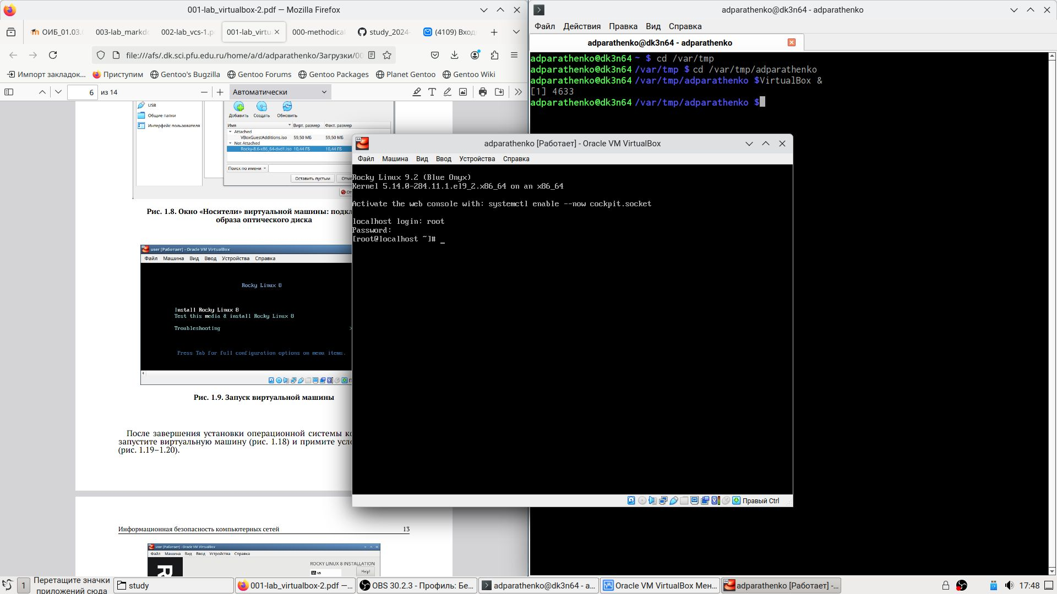

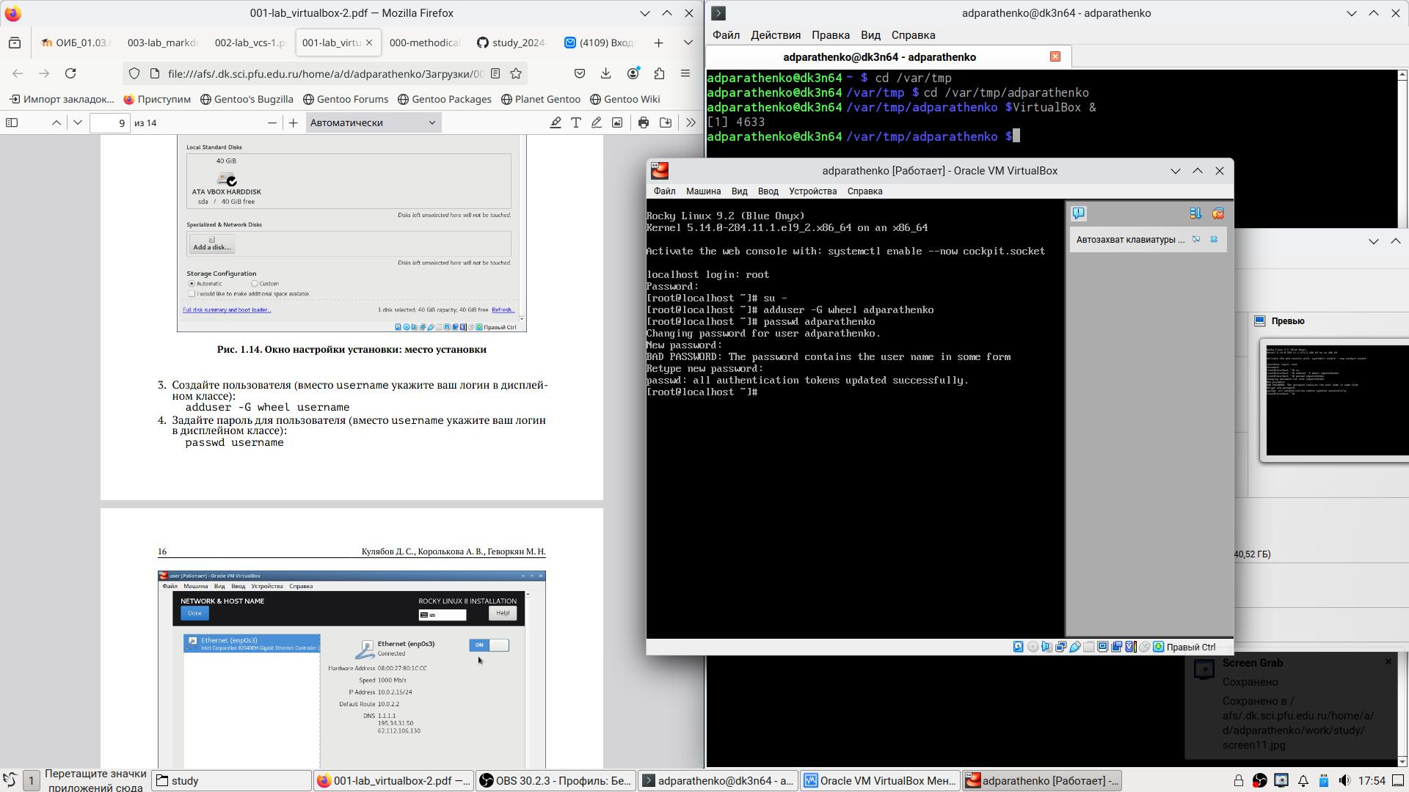

## Задание 4

Переименуем хост (рис. [-@fig:016])

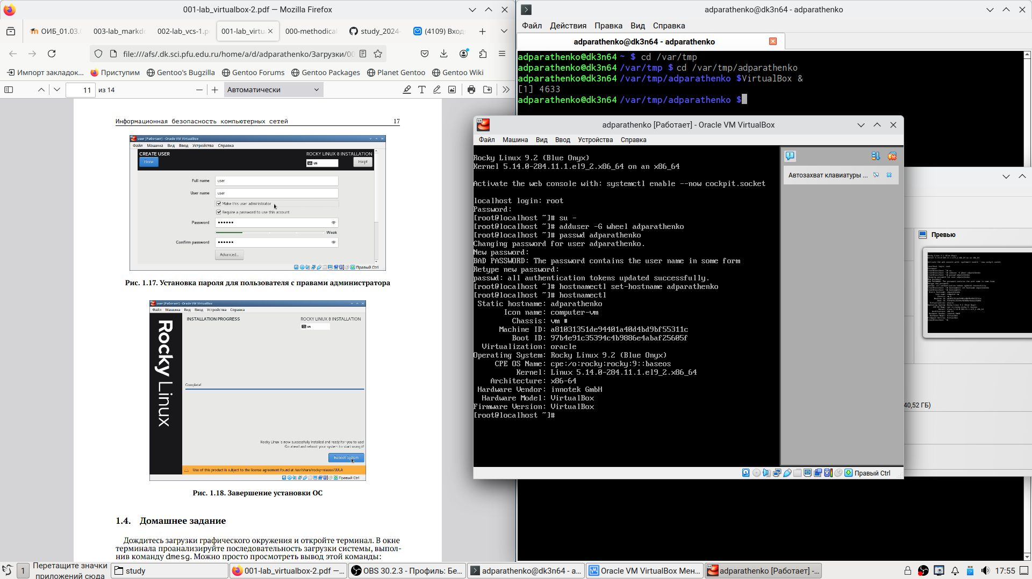

## Домашнее задание

Получить информацию с помощью команды dmesg | grep -i “то, что ищем” (рис. [-@fig:017])



# Вывод

Создала виртуальную машину и установила и настроила операционную систему Linux.